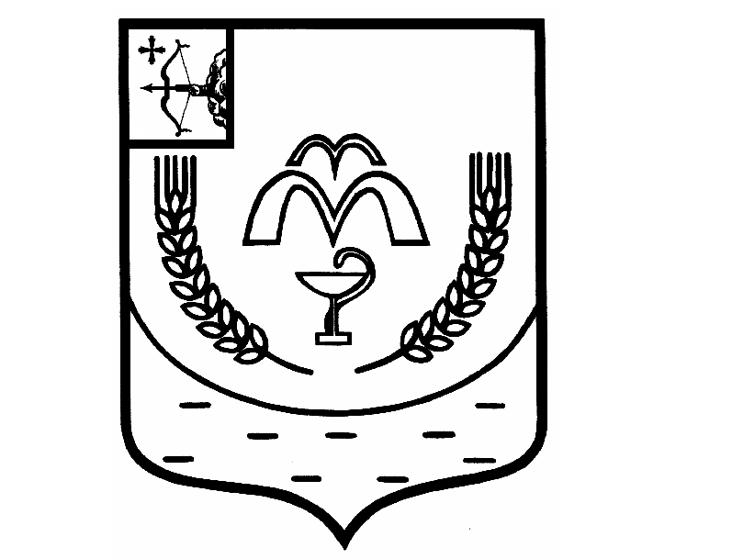

КУМЕНСКАЯ РАЙОННАЯ ДУМА
ШЕСТОГО СОЗЫВА

РЕШЕНИЕ

от 16.05.2023 № 17/102
пгт Кумены

О внесении изменений в Устав муниципального образования
Куменский муниципальный район Кировской области

В соответствии со статьями 35, 44 Федерального закона от 06.10.2003 № 131 – ФЗ «Об общих принципах организации местного самоуправления в Российской Федерации», статьей 23 Устава Куменского района Куменская районная Дума РЕШИЛА:

1. Внести в Устав муниципального образования Куменский муниципальный район Кировской области следующие изменения:

1.1. пункт 35 части 1 статьи 8 изложить в следующей редакции:
«35. обеспечение выполнения работ, необходимых для создания искусственных земельных участков для нужд муниципального района в соответствии с федеральным законом;».
1.2. В части 2 статьи 13 слова «соответствующей избирательной комиссией района или судом» заменить словами «соответствующей избирательной комиссией или судом».
1.3. Статью 28 дополнить частью 1.1. следующего содержания:
«1.1. Полномочия депутата районной Думы прекращаются досрочно решением районной Думы в случае отсутствия депутата без уважительных причин на всех заседаниях районной Думы в течение шести месяцев подряд.».
1.4. пункт 35 части 5 статьи 8 изложить в следующей редакции:
«35. обеспечение выполнения работ, необходимых для создания искусственных земельных участков для нужд муниципального района в соответствии с федеральным законом;
1.5. Статью 39 признать утратившей силу.

2. Настоящее решение вступает в силу в соответствии с действующим законодательством.

Председатель
Куменской районной Думы А.А. Машковцева

Глава Куменского района И.Н. Шемпелев

